Отчет о проделанной работе МБУ ДК «Восток»
за период с 30 сентября по 06 октября 2024 года

1 октября в уютном актовом зале ДК «Восток» прошел концерт, приуроченный ко Дню пожилого человека. В этот вечер царила особая атмосфера тепла и заботы, наполняя сердца зрителей радостью и воспоминаниями. На сцене выступали как местные талантливые артисты, так и несколько приглашенных музыкантов, которые подарили своим слушателям незабываемые мгновения. Организаторы приготовили специальные подарки для присутствующих, подчеркивая важность поддержки и внимания к этой уникальной категории граждан.
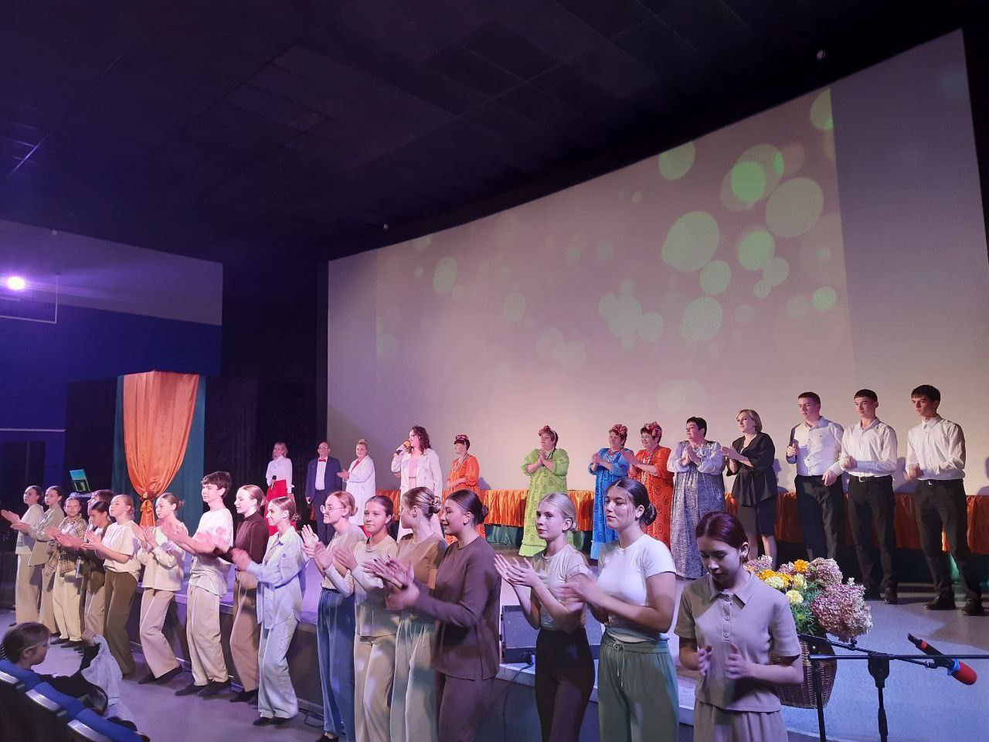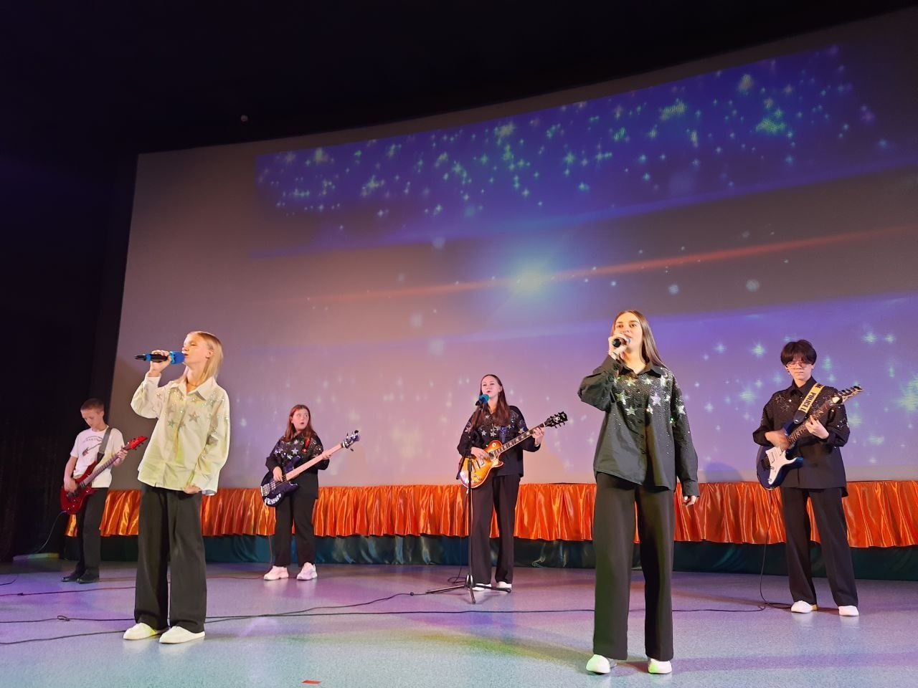
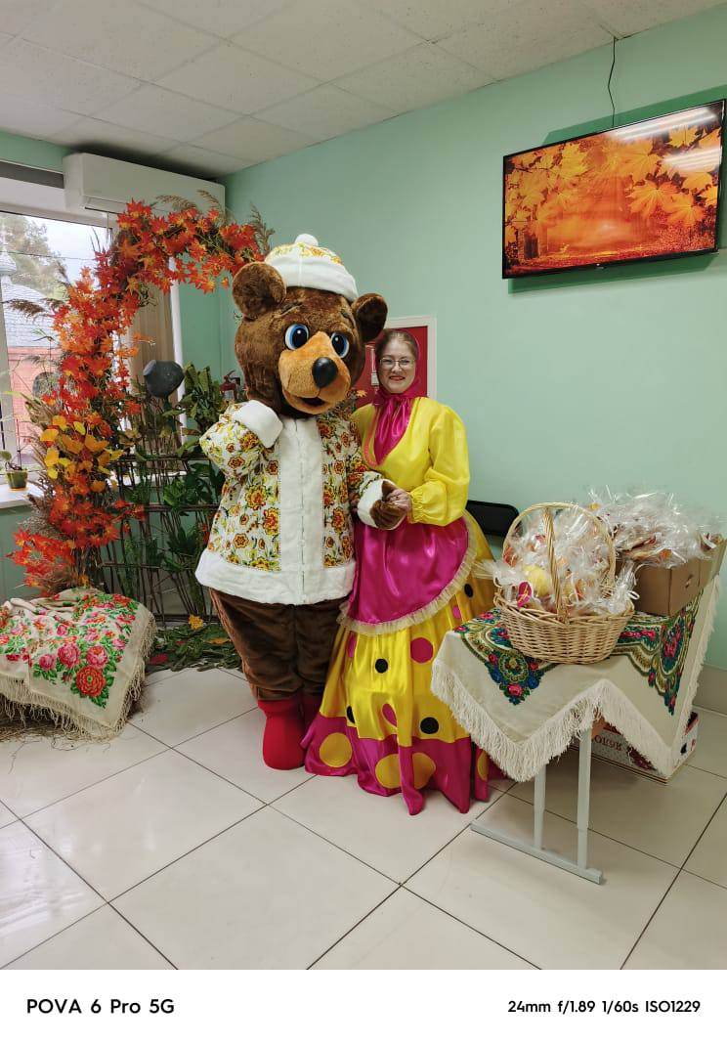
02 октября прошла развлекательная программа для детей Лицея, полная ярких эмоций и весёлых моментов. Программа включала различные игры и конкурсы. Ребята смогли проявить свои творческие способности, участвуя в рисовании. Особой популярностью пользовались танцевальные минутки, где каждый мог получить заряд позитива от общей атмосферы дружбы и веселья. Это мероприятие стало прекрасной возможностью для детей укрепить свои дружеские связи и наполнить осень яркими воспоминаниями.

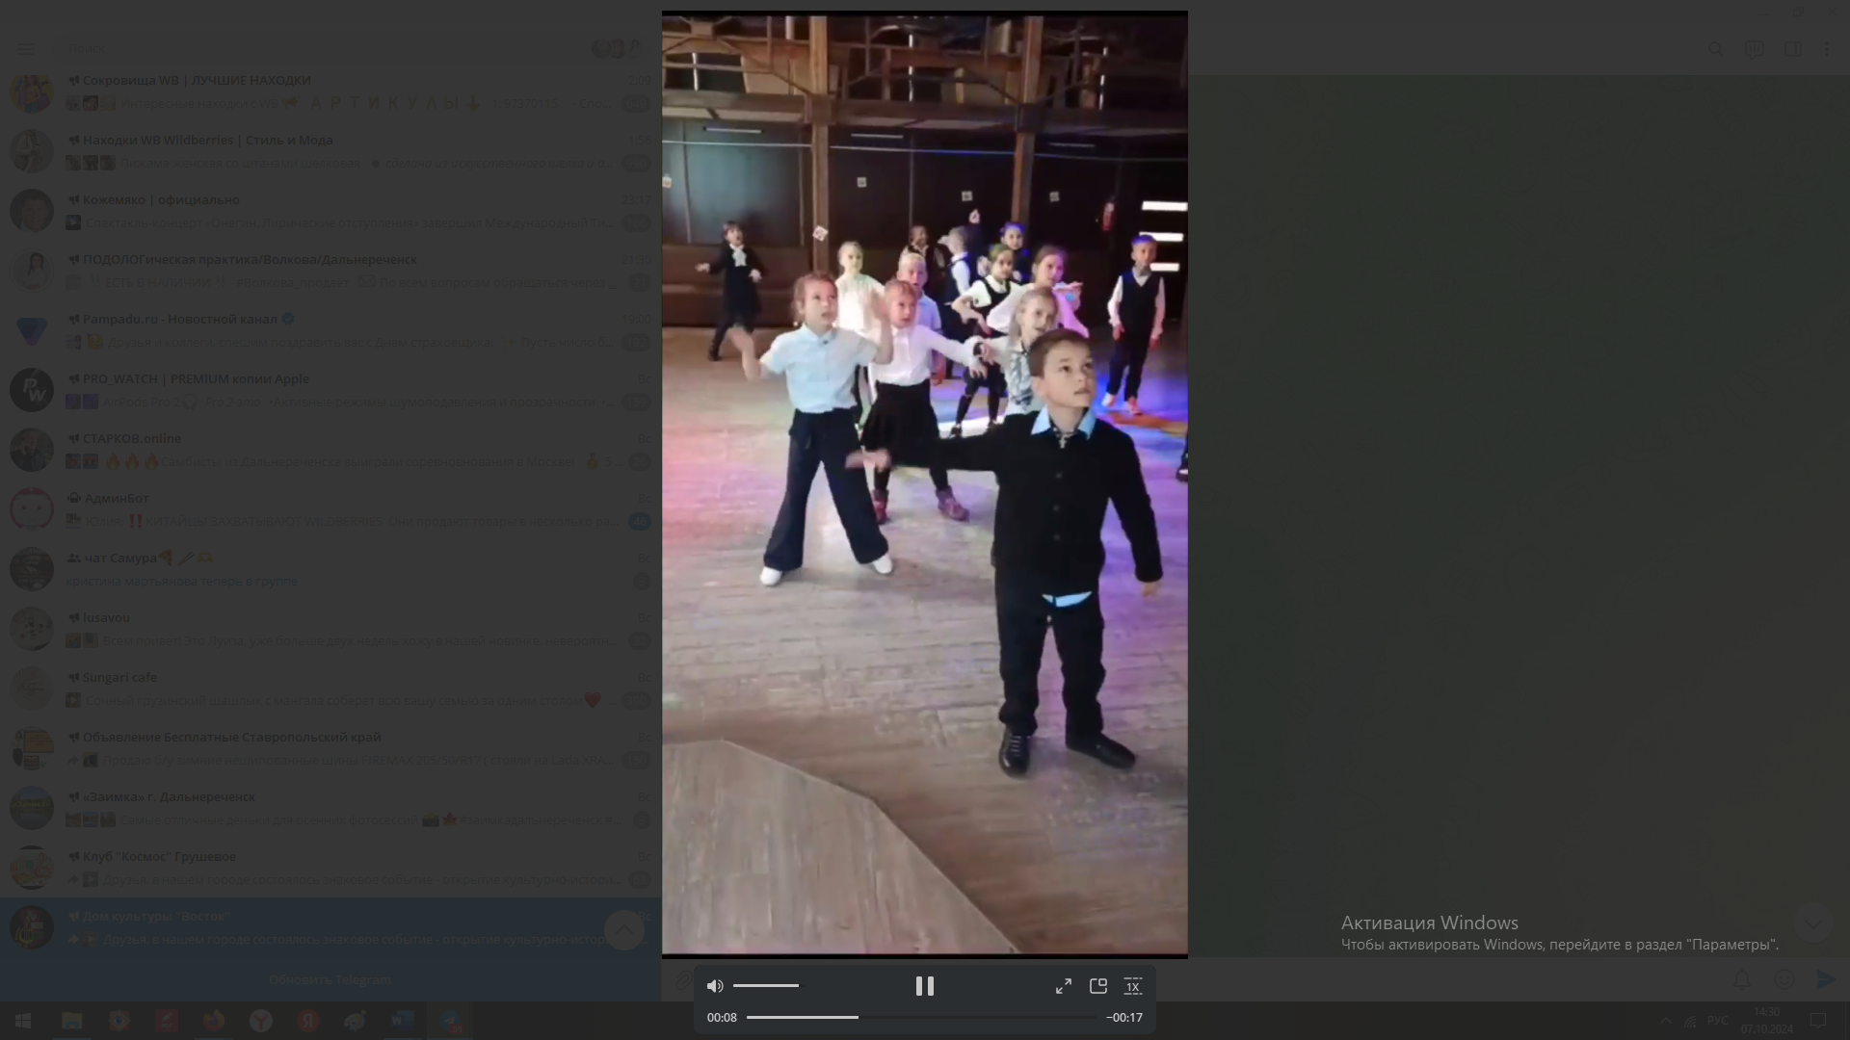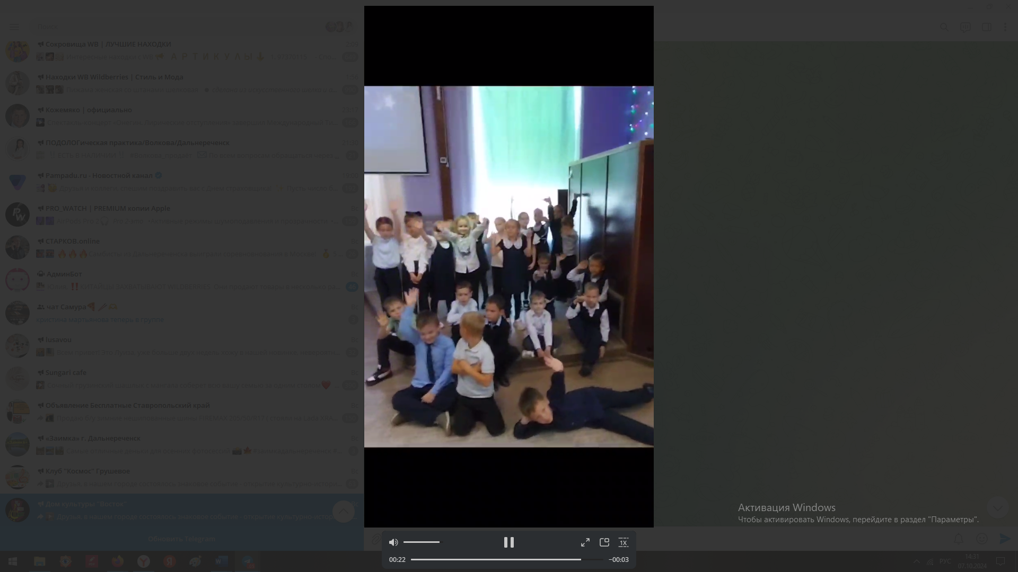

04 октября прошло мероприятие ко Дню учителя, которое собрало педагогов, учеников и их родителей в уютном зале Дома культуры. Праздничное оформление, вдохновлённое темой образования, создало атмосферу тепла и уважения. В ходе мероприятия прозвучало множество теплых слов и пожеланий педагогам. Творческие коллективы и солисты города подготовили песни и танцевальные номера, в которых от всей души поздравили виновников торжества с их профессиональным праздником.
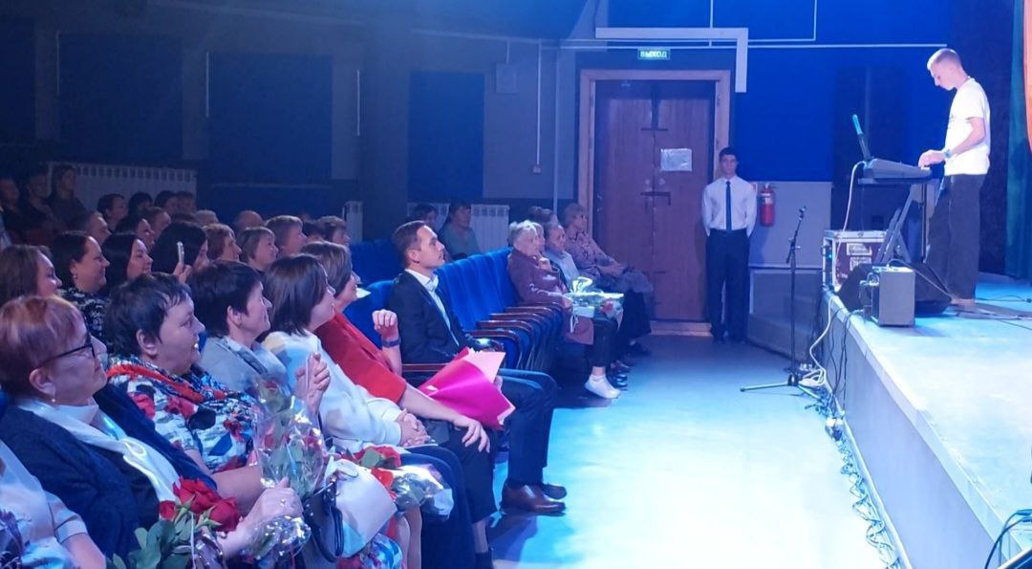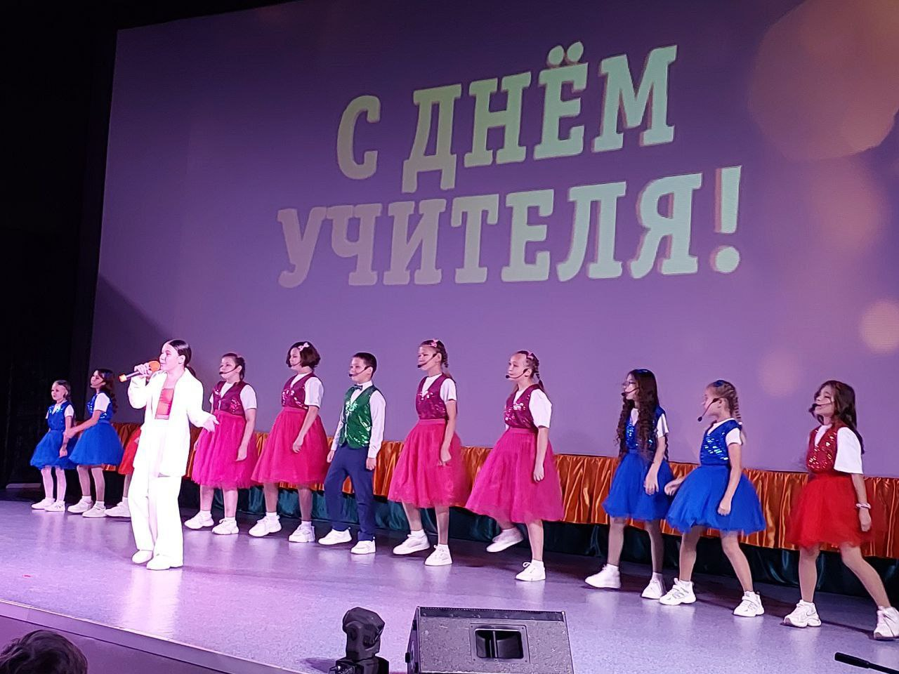

05 октября прошло открытие культурно-исторического парка «Графское», ставшее значимым событием для местных жителей и гостей города. На торжественной церемонии присутствовали: Губернатор ПК О.Н. Кожемяко, представители местной администрации и, конечно, многочисленные гости. Открытие парка добавляет новое дыхание в жизнь города и создает площадку для вдохновения, общения и самовыражения, что в свою очередь, укрепляет связь между поколениями и способствует культурному развитию населения.
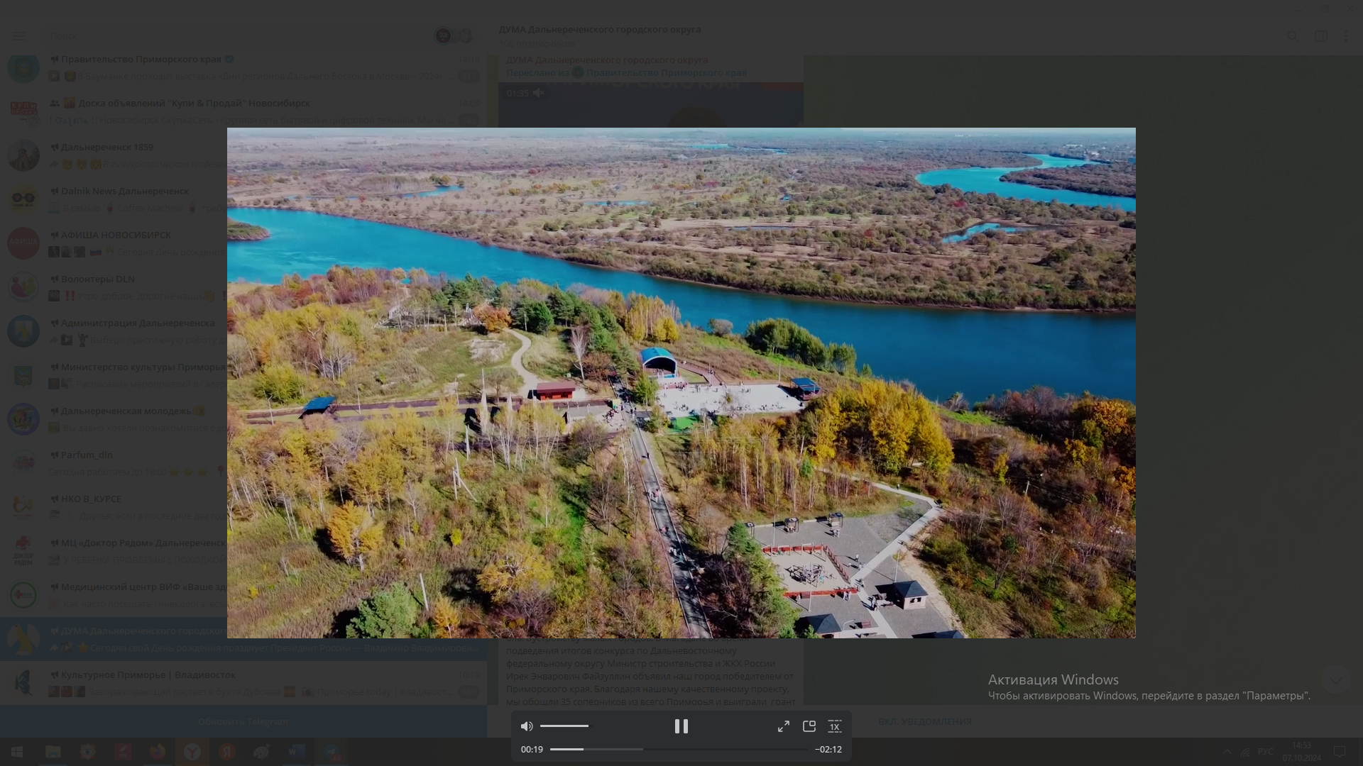
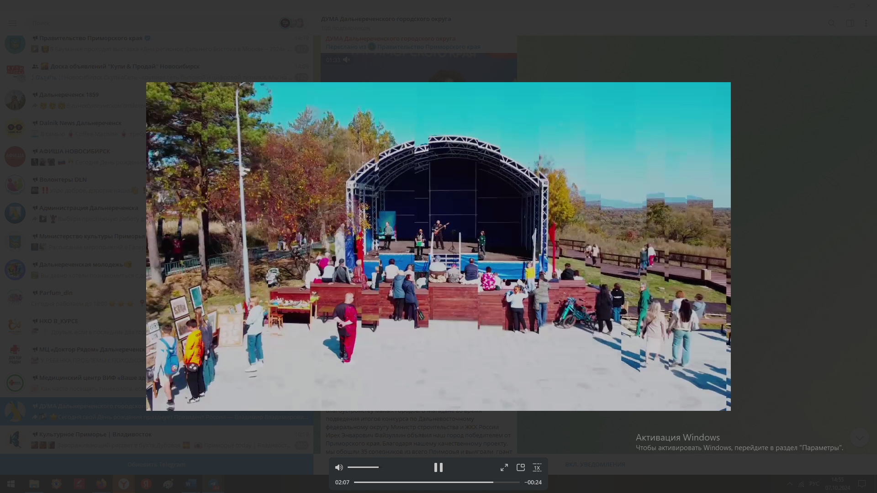

Отчет о проделанной работе Клуба «Космос» село Грушевое

01.10 в клубе «Космос» для жителей села прошла развлекательная программа «Согреем ладони, разгладим морщины», посвящённая Международному Дню пожилого человека. На протяжении всего праздника участники шутили, пели, читали стихи, танцевали. Самые активные были награждены подарками. Праздничная атмосфера никого не оставила равнодушным.
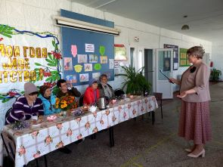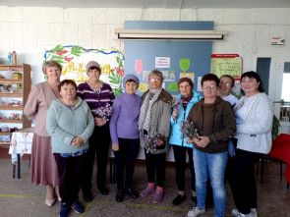

01.10 в клубе «Космос для жителей села состоялся познавательный час у выставки детских рисунков «Наши бабушки и дедушки». В своих работах дети отобразили любовь к старшему поколению. Каждый рисунок получился интересным и неповторимым.
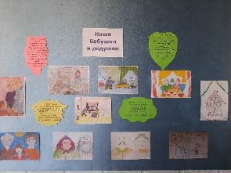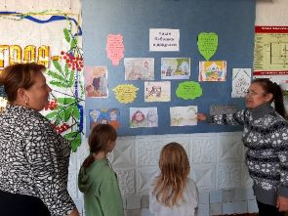

04.10 в клубе «Космос» провели познавательную программу для детей «В мире животных». На мероприятии дети познакомились с разными видами домашних и диких животных. Изучили их повадки и образ жизни. Узнали для себя много нового и интересного.
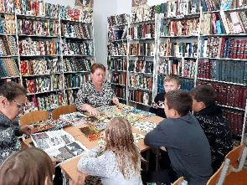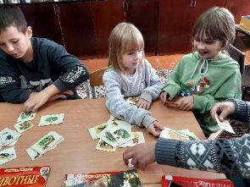
05.10 в клубе «Космос» был организован и проведен познавательный час у выставки рисунков «Такая разная осень». Дети с удовольствием нарисовали каждый свою осень, а затем оформили выставку своих работ, которые получились яркими и позитивными.
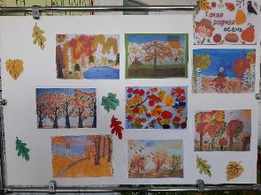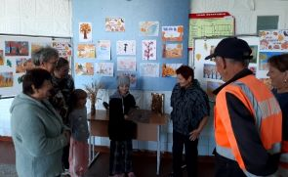

Отчет проделанной работе Лазовского клуба филиала МБУ ДК «Восток»

01 октября в Лазовском клубе проведена концертная программа для жителей села «Поет душа, танцует осень». Мероприятие приурочено к Международному Дню пожилого человека. Прозвучали слова поздравления и музыкальные номера от творческих коллективов Лазовского клуба.
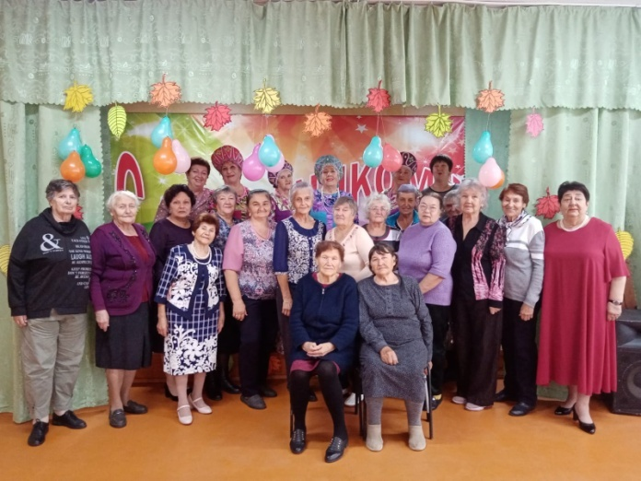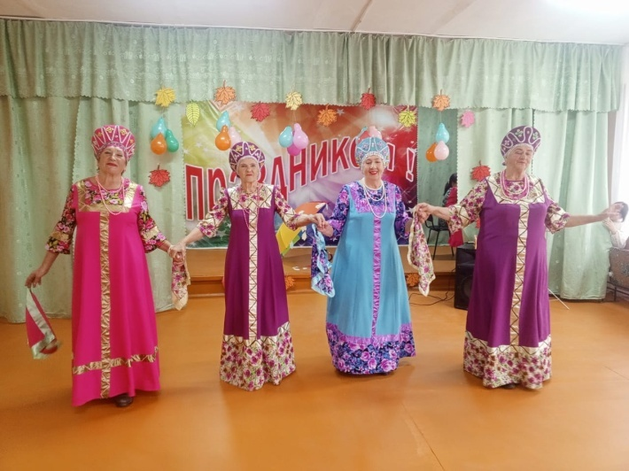
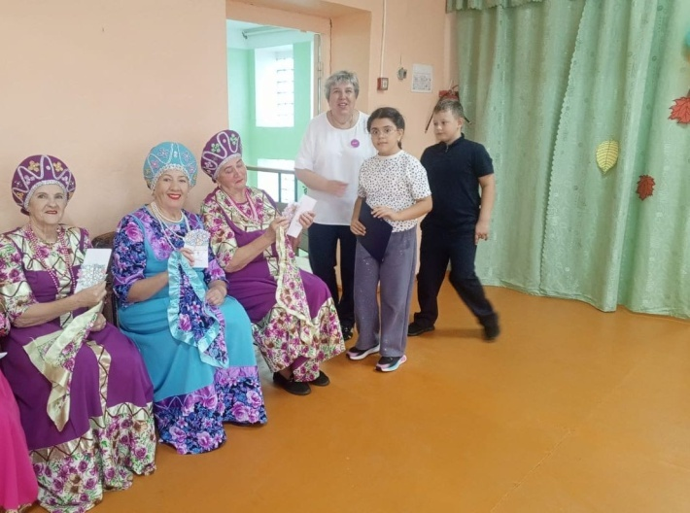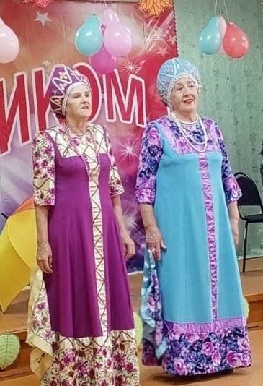

01 октября в Лазовском клубе проведена развлекательная программа 50+ «Веселья ради и настроения для». На мероприятии прозвучали поздравления в адрес пожилых людей, проведены игры, конкурсы. Веселыми песнями и танцами гости отметили праздник. К мероприятию были оформлены: фотозона и выставка цветов.
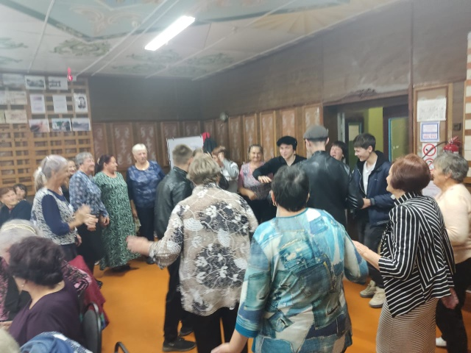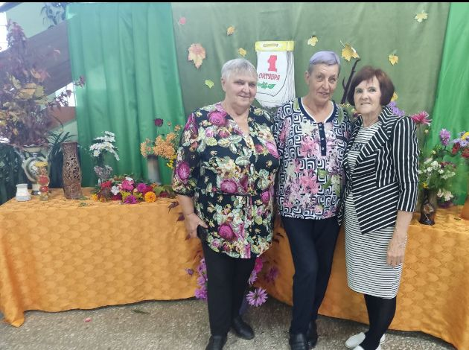
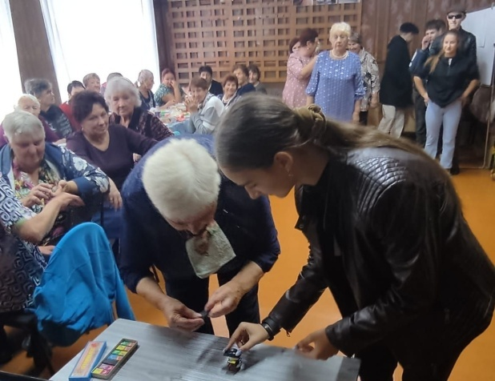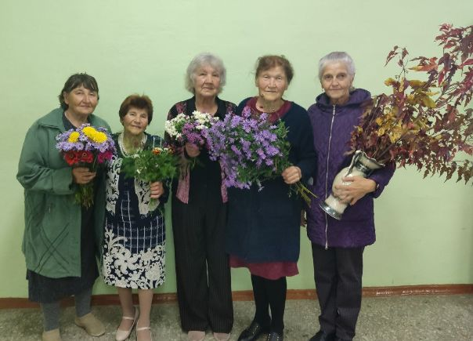

03 октября совместно с советником директора по воспитанию и работе с общественными объединениями школы для учащихся старших классов МБОУ «СОШ №5» с.Лазо проведена познавательная программа «Заплечный мешок памяти». Мероприятие приурочено к 85-летию со дня рождения прозаика Мисюк Б.С. Участники мероприятия познакомились с биографией писателя, более кратко остановились на произведениях написанные о моряках и рыбаках Дальнего Востока.

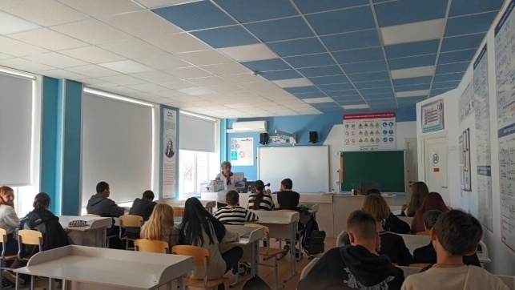

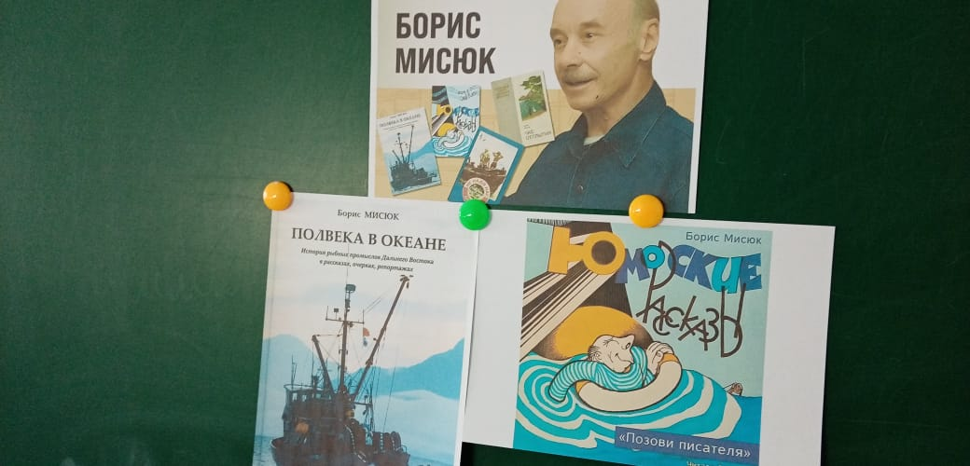

04 октября в Лазо по улице Советской, 54 (дом общего пользования) прошел круглый стол «Душевное чаепитие». Мероприятие приурочено к Международному дню пожилого человека. Участниками мероприятия стали люди с ограниченными возможностями и попавшие в трудную жизненную ситуацию. За чашкой чая принимали поздравления с праздником. В исполнении гостей праздника прозвучали веселые песни и задорные частушки.
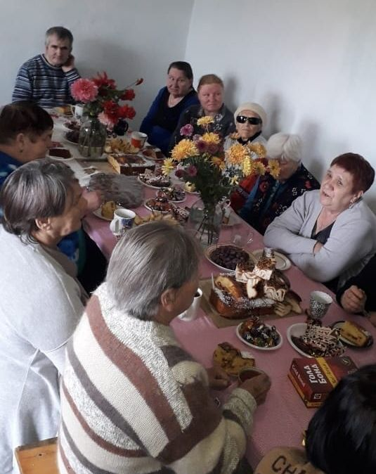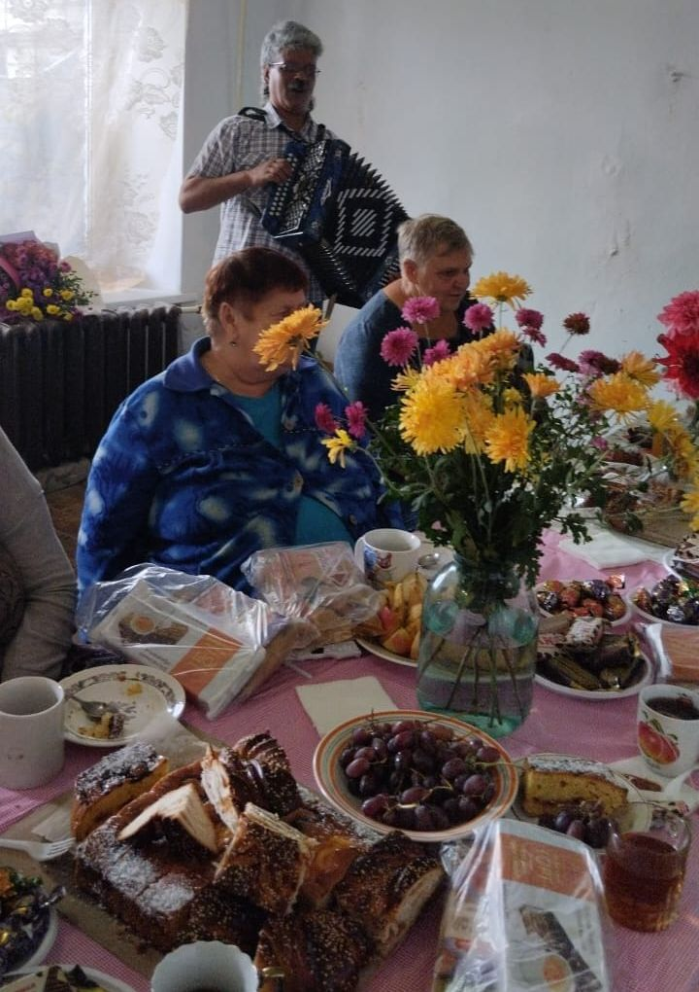

05 октября в Лазовском клубе проведена познавательная программа для детей «На земле жил учитель один…», посвященная Дню учителя. Участникам мероприятия рассказали о известном на весь мир педагоге и писателе А.С. Макаренко.Оформлен информационный фото стенд.

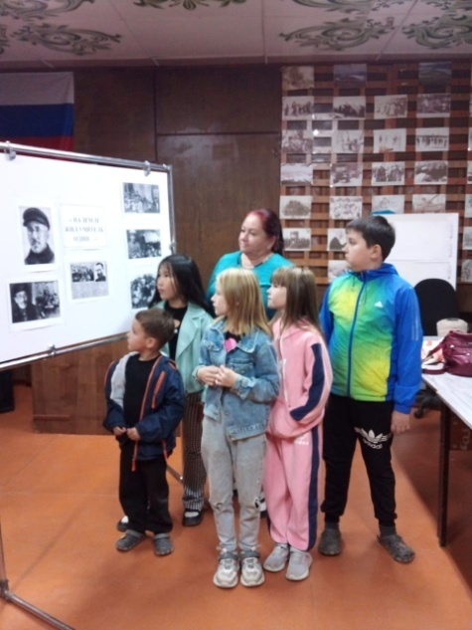

05 октября в Лазовском клубе проведена дискотека для молодежи «Есть контакт!». Под современные музыкальные треки участники программы провели свой осенний досуг.
